МИНИСТЕРСТВО НАУКИ И ВЫСШЕГО ОБРАЗОВАНИЯ РФ
Федеральное государственное бюджетное образовательное учреждение высшего образования
«ДАГЕСТАНСКИЙ ГОСУДАРСТВЕННЫЙ УНИВЕРСИТЕТ»
КОЛЛЕДЖ

Дипломная работа
студента 4 курса

09.02.07 Информационные системы и программирование

Абакарова Магомеда Абакаровича

на тему:

Создание информационной системы учета студентов группы

Научный руководитель:

Багирова С.Д.
Рецензент
___________________
___________________
___________________

Допущен к защите:
«____» ________________ 2026 г.
и.о. зав. кафедрой специальных дисциплин
к.ю.н., доцент Магомедова К.К.
____________________________

Махачкала, 2026
СОДЕРЖАНИЕ
ВВЕДЕНИЕ 3
ГЛАВА 1. ТЕОРЕТИЧЕСКИЕ ОСНОВЫ И АНАЛИЗ ПРЕДМЕТНОЙ ОБЛАСТИ 8
1.1 Студенческие информационные системы: понятие, эволюция и роль в образовательном процессе 8
1.2 Анализ процессов учета в учебной группе как предмета автоматизации 12
1.3 Анализ существующих решений и обоснование разработки собственной системы 15
1.4 Формирование требований к проектируемой системе 18
1.5 Дополнительные аспекты внедрения и эксплуатации системы учета студентов 20
ГЛАВА 2. ПРОЕКТИРОВАНИЕ И РАЗРАБОТКА ИНФОРМАЦИОННОЙ СИСТЕМЫ 23
2.1 Выбор технологического стека и обоснование архитектуры системы 23
2.2 Проектирование базы данных 26
2.3 Проектирование функциональных модулей системы 29
2.4 Реализация и тестирование ключевых компонентов системы 32
2.5 Рекомендации по внедрению и использованию системы 41
ПРИЛОЖЕНИЕ А 46

ВВЕДЕНИЕ

Актуальность темы исследования: Современное общество быстро информатизируется во всех сферах, и высшее образование не является исключением. Цифровая трансформация учебных заведений требует перехода от традиционного бумажного учета к автоматизированным информационным системам. Особенно остро эта потребность проявляется на уровне учебного процесса — в академической группе, где сосредоточены оперативные данные об успеваемости, посещаемости и личных достижениях студентов. Ручной учет на основе журналов, электронных таблиц и разрозненных файлов имеет ряд устойчивых недостатков при росте объемов данных и требований к скорости работы. Среди них — высокая трудоемкость обработки, ошибки при многократном копировании и своде информации, задержки в получении актуальной и полной картины, а также сложности с быстрым формированием аналитических отчетов для педагогических и управленческих решений. Крупные вузовские системы управления (ERP, СЭД) нередко оказываются избыточными для задач куратора или преподавателя конкретной группы и не всегда дают нужную гибкость. Поэтому возникает потребность в специализированном программном инструменте, рассчитанном на конкретный контекст использования. Разработка информационной системы учета студентов группы (ИСУСГ) является актуальной научно-практической задачей. Такая система должна не только автоматизировать рутинные операции, но и поддерживать работу преподавателя: обеспечивать структурированное хранение данных, снижать число ошибок, давать быстрый доступ к истории успеваемости и предоставлять средства аналитики для выявления тенденций. Это способствует повышению качества обучения, более точной индивидуализации и более эффективному администрированию учебной деятельности на уровне группы. Степень научной разработанности проблемы: Теоретическую основу исследования составляют работы по проектированию информационных систем, моделированию баз данных и программной инженерии. Разработка студенческих информационных систем (Student Information Systems, SIS) подробно рассматривается в зарубежной и отечественной литературе. Анализ решений PowerSchool, Blackbaud, 1С:Университет и других позволяет выделить общие архитектурные подходы и типовые модули. При этом большинство коммерческих и корпоративных систем рассчитано на уровень всего учреждения, что усложняет их настройку под задачи одной учебной группы и часто требует затрат на доработки. В проектировании баз данных для образования важную роль сыграли исследования по ER-моделированию (Чен, Баркер) и реляционному проектированию. Вопросы удобства интерфейсов и пользовательского опыта (UX) для административных систем подробно изложены в работах Нильсена и Купера. Тематика информационной безопасности, включая защиту персональных данных по требованиям законодательства (например, 152-ФЗ в РФ), также отражена в современных исследованиях и стандартах. При наличии широкой теоретической базы заметен недостаток работ, посвященных методологии создания легковесных и узко направленных систем для преподавателя, с упором на гибкую отчетность и простую интеграцию в повседневную работу. Данная дипломная работа направлена на частичное закрытие этого пробела. Методологическая основа исследования: Поставленные задачи решаются с использованием взаимодополняющих методов: Теоретические методы: анализ научной литературы, технической документации и открытых источников; сравнительный и системный анализ; моделирование (информационно-логическое и ER-моделирование). Эмпирические методы: изучение и обобщение практики работы с данными в учебных группах; прямое наблюдение за процессами учета. Практико-ориентированные методы: объектно-ориентированное проектирование (ООП), прототипирование, функциональное и нефункциональное тестирование программного обеспечения. Научная новизна и теоретическая значимость работы заключается в:

1. Систематизации и адаптации принципов проектирования корпоративных информационных систем к задаче создания легковесного предметно-ориентированного решения для уровня учебной группы.

2. Разработке структуры базы данных и алгоритмов формирования аналитических отчетов (академический рейтинг, прогноз успеваемости) с учетом работы с небольшой выборкой данных в рамках одной группы.

3. Обосновании выбора архитектурного подхода и технологического стека, сочетающих функциональность, безопасность и удобство сопровождения при развертывании в учебном заведении. Практическая значимость работы определяется тем, что разработанная информационная система является готовым программным продуктом. Ее внедрение позволит:

1. Сократить затраты времени преподавателя и куратора на рутинные операции учета.

2. Повысить достоверность и согласованность данных.

3. Обеспечить студентов, преподавателей и администрацию быстрым и персонализированным доступом к нужной информации.

4. Получать аналитические данные для принятия обоснованных педагогических решений.

5. Развивать систему за счет модульной архитектуры и адаптировать ее под разные дисциплины и образовательные программы. Объектом исследования является организационно-управленческий процесс учета учебной деятельности и персональных данных студентов в академической группе в высшем учебном заведении.

Предметом исследования являются методы, модели, программно-технологические средства и инструменты автоматизации этого процесса через проектирование и реализацию целевой информационной системы.

Цель и задачи исследования: Цель дипломной работы — спроектировать, разработать и обосновать архитектуру информационной системы, обеспечивающей комплексный учет данных студентов учебной группы, и реализовать ее ключевые функциональные модули. Для достижения цели необходимо решить следующие задачи:

1. Провести системный анализ предметной области: изучить процессы учета в учебной группе, определить участников и их потребности, описать проблемы ручного управления данными.

2. На основе сравнения существующих SIS и аналогов сформировать перечень функциональных и нефункциональных требований к системе.

3. Разработать концептуальную (ER-диаграмму) и логическую модель реляционной базы данных, отражающую сущности предметной области и связи между ними.

4. Спроектировать клиент-серверную архитектуру, выбрать технологический стек (языки, фреймворки, СУБД) и разработать пользовательские интерфейсы для разных ролей.

5. Реализовать прототип или полноценную версию системы, включая модули администрирования, учета успеваемости и посещаемости, отчетности и личного кабинета студента.

6. Провести тестирование на соответствие требованиям, оценить возможности системы и подготовить рекомендации по внедрению и использованию в учебном процессе.

Дипломная работа состоит из введения, двух глав, заключения, списка использованных источников и приложений. Общий объем работы составляет 50 страниц машинописного текста и содержит 7 рисунков.

ГЛАВА 1. ТЕОРЕТИЧЕСКИЕ ОСНОВЫ И АНАЛИЗ ПРЕДМЕТНОЙ ОБЛАСТИ

1.1 Студенческие информационные системы: понятие, эволюция и роль в образовательном процессе
Студенческие информационные системы (СИС) представляют собой один из ключевых элементов современной образовательной инфраструктуры, обеспечивая автоматизацию процессов учета и управления контингентом обучающихся. В российской академической литературе данный класс систем рассматривается как специализированная разновидность автоматизированных информационных систем, ориентированных на учет персональных данных студентов, их академической успеваемости, посещаемости, а также управленческие процессы, связанные с образовательной деятельностью. Основная цель внедрения СИС заключается в создании единого информационного пространства, обеспечивающего прозрачность, оперативность и достоверность учета учебного процесса, что особенно важно в условиях реализации федеральных государственных образовательных стандартов.
Историческое развитие студенческих информационных систем в России прошло несколько этапов, тесно связанных с эволюцией вычислительной техники и программного обеспечения. На ранних этапах учет студентов велся исключительно в бумажной форме, с применением журналов, ведомостей и личных дел. Этот способ фиксации информации отличался высокой трудоемкостью и подверженностью ошибкам, а оперативное получение сводных данных о группе было практически невозможно. По мере распространения персональных компьютеров в образовательных организациях начали использоваться электронные таблицы и простейшие локальные базы данных. Эти инструменты позволяли частично автоматизировать операции учета, однако не обеспечивали единства и целостности информационного пространства и не были интегрированы с другими процессами учебной организации.
Следующий этап развития характеризуется появлением локальных автоматизированных систем, которые обеспечивали более структурированное хранение данных и возможность выполнения стандартных отчетных операций. Такие системы чаще всего разрабатывались для отдельных кафедр или учебных подразделений и решали локальные задачи. Их внедрение позволяло повысить достоверность данных и снизить вероятность ошибок при ведении учета, однако их использование ограничивалось рамками одного подразделения, а обмен информацией между разными системами был затруднен. Таким образом, на этом этапе наблюдалось постепенное движение к централизации данных, но интеграция и стандартизация оставались проблематичными. Современный этап развития студенческих информационных систем в России связан с использованием веб-технологий и клиент-серверной архитектуры. Появление сетевых решений позволило создавать системы, обеспечивающие многопользовательский доступ к данным через стандартные веб-браузеры, без необходимости установки дополнительного программного обеспечения на рабочих местах. Такие системы предоставляют возможность централизованного хранения информации о студентах, их учебной деятельности, результатах успеваемости, посещаемости и дисциплинарной истории, а также позволяют вести отчетность в соответствии с требованиями образовательных стандартов. В отечественной научной литературе подчеркивается, что внедрение сетевых студенческих информационных систем существенно повышает эффективность управления образовательным процессом, снижает трудоемкость административных операций и обеспечивает прозрачность работы образовательной организации.
Роль студенческих информационных систем в образовательном процессе многообразна и включает несколько аспектов. Во-первых, это автоматизация рутинных операций учета студентов, что освобождает время сотрудников учебных подразделений и позволяет концентрироваться на аналитической и управленческой работе. Во-вторых, СИС обеспечивают доступ к актуальной и достоверной информации о контингенте студентов, что критически важно для планирования учебного процесса, распределения учебной нагрузки, формирования расписаний и контроля успеваемости. В-третьих, системы служат основой для подготовки отчетных документов и аналитических материалов, требуемых в рамках государственного и внутреннего контроля качества образовательного процесса. С точки зрения теории информационных систем, студенческие информационные системы являются объектами сложного взаимодействия программных, аппаратных и организационных компонентов. В отечественной литературе подчеркивается, что эффективность функционирования СИС определяется не только качеством программного обеспечения, но и организационной структурой образовательной организации, регламентами учета, а также квалификацией пользователей системы. Важным аспектом является также интеграция СИС с другими информационными системами, используемыми в образовательной организации, такими как системы управления библиотекой, электронного обучения и финансового учета. Такая интеграция позволяет создавать единую информационную среду, повышающую прозрачность и оперативность управления. Эволюция СИС в российской практике тесно связана с законодательной и нормативной базой. Внедрение систем учета студентов осуществляется в соответствии с федеральными законами, приказами Министерства образования и науки, а также локальными нормативными актами образовательной организации. Системы должны обеспечивать соблюдение требований по хранению персональных данных, защите информации и отчетности. Российские исследователи подчеркивают, что соответствие нормативным требованиям является ключевым фактором при проектировании и эксплуатации СИС, поскольку оно обеспечивает легитимность использования информации и снижает риск юридических и организационных проблем. Среди современных тенденций развития студенческих информационных систем выделяются несколько ключевых направлений. Во-первых, это повышение степени интерактивности и удобства пользовательского интерфейса, что обеспечивает комфортное взаимодействие с системой как для административного персонала, так и для студентов и преподавателей. Во-вторых, развитие аналитических возможностей системы, включая построение динамических отчетов, статистических анализов и прогнозов успеваемости, позволяет принимать более обоснованные управленческие решения. В-третьих, расширение функционала в части интеграции с дистанционными образовательными платформами, системами электронного обучения и цифровыми образовательными ресурсами создает условия для комплексного управления учебным процессом в цифровом пространстве.
Важным аспектом проектирования и эксплуатации СИС является обеспечение надежности и безопасности данных. В российских исследованиях подчеркивается необходимость реализации механизмов резервного копирования, разграничения прав доступа пользователей, а также защиты информации от несанкционированного изменения или утраты. Надежная архитектура системы позволяет минимизировать риски потери данных и обеспечивает стабильность функционирования системы при увеличении числа пользователей или объема информации. Кроме того, студенческие информационные системы выступают инструментом повышения качества образовательного процесса. Наличие централизованных, структурированных и актуальных данных позволяет педагогам и администраторам оперативно выявлять проблемы в обучении, корректировать учебные планы, анализировать посещаемость и успеваемость, а также планировать индивидуальные и групповые учебные мероприятия. Это вносит вклад в реализацию персонализированного подхода к обучению и повышение результативности образовательной деятельности. Таким образом, студенческие информационные системы в российской практике представляют собой не просто техническое средство, а комплексный инструмент управления учебным процессом, интегрированный в организационную и нормативную структуру образовательной организации. Их развитие и внедрение способствует автоматизации учета, повышению эффективности управления, прозрачности процессов и улучшению качества образовательного процесса. Студенческие информационные системы занимают центральное место в цифровизации образования, обеспечивая основу для дальнейшего внедрения инновационных методов обучения и управления, а также служат инструментом поддержки стратегического развития образовательных организаций.

1.2 Анализ процессов учета в учебной группе как предмета автоматизации
Учебная группа является базовой структурной единицей образовательного процесса, в рамках которой осуществляется непосредственное обучение студентов и контроль их учебной деятельности. Процессы учета в учебной группе представляют собой совокупность информационных операций, направленных на сбор, хранение, обработку и использование данных о контингенте обучающихся. В российских учебных и методических источниках подробно описывается, что учет студентов включает регистрацию обучающихся, ведение списочного состава, фиксацию изменений статуса, а также мониторинг успеваемости и посещаемости, что является основой для дальнейшего анализа и принятия управленческих решений. Традиционные методы учета студентов в учебной группе на протяжении долгого времени основывались на бумажной документации — журналах, ведомостях, личных делах студентов. Такой подход имел ряд существенных ограничений: высокая трудоемкость, ограниченные возможности анализа данных, вероятность ошибок и сложность интеграции информации с другими процессами учебного заведения. По мере внедрения компьютерных технологий появились первые локальные решения на базе электронных таблиц и простейших баз данных, позволяющие автоматизировать отдельные операции учета, однако они не обеспечивали единой и надежной информационной среды. В отечественной научной литературе подчеркивается, что учет студентов в учебной группе обладает четко структурированной информационной природой, что делает его удобным объектом автоматизации. Данные имеют определенные атрибуты и взаимосвязи: персональные сведения о студенте, академические результаты, статус и принадлежность к учебным подразделениям. Эти характеристики позволяют использовать реляционные модели данных и стандартизированные операции обработки информации. В рамках учебной группы автоматизация процессов учета направлена на повышение достоверности данных, сокращение временных затрат на административные операции и создание условий для оперативного управления учебной деятельностью. Современные студенческие информационные системы обеспечивают возможность централизованного хранения данных и управления ими. При этом учет студентов в учебной группе рассматривается как часть более широкой системы управления образовательным процессом, включающей кафедральные, факультетские и институциональные уровни. Централизованная база данных позволяет отслеживать изменения в составе группы в режиме реального времени, вести учет академической успеваемости, посещаемости и дисциплинарных аспектов. Российские исследователи отмечают, что подобная интеграция данных является ключевым фактором повышения качества управления образовательным процессом и снижения вероятности ошибок, связанных с человеческим фактором. Важным аспектом анализа процессов учета является выявление узких мест и потенциальных источников ошибок в ручной системе. К таким узким местам относятся дублирование информации, несвоевременное обновление данных, ошибки при вводе и передаче информации между различными отделами. Автоматизация этих процессов позволяет не только снизить трудоемкость и повысить точность, но и создать условия для аналитической обработки информации, что невозможно в полностью ручной системе. Автоматизация учета студентов учебной группы предусматривает формализацию процедур ввода, хранения и обработки данных. В российской практике используется подход, при котором каждая операция учета описывается в виде алгоритма, включающего правила проверки корректности введенных данных, идентификацию студентов по уникальному идентификатору и фиксацию изменений с отметкой времени и пользователя. Такой подход обеспечивает надежность и воспроизводимость учета, минимизирует риски ошибок и позволяет вести полную историю изменений, что необходимо для аудита и отчетности.
Кроме того, автоматизированные процессы учета в учебной группе способствуют повышению прозрачности и доступности информации для всех заинтересованных участников образовательного процесса. Преподаватели могут оперативно получать данные о составе группы и успеваемости студентов, руководители учебных подразделений — формировать отчеты и анализировать динамику учебной деятельности, студенты — получать актуальную информацию о своих результатах и посещаемости. Все это создает единое информационное пространство, где данные представлены структурированно и доступны для анализа, что значительно повышает эффективность управления. Современные российские исследования подчеркивают также важность обеспечения гибкости системы учета. Учебные группы могут меняться по составу в течение семестра, студенты могут переводиться, исключаться или временно приостанавливать обучение. Информационная система должна поддерживать эти изменения без потери целостности данных и с возможностью отражения истории изменений. Кроме того, система должна быть масштабируемой, чтобы при необходимости интегрироваться с более крупными системами учета студентов на уровне факультета или института. Таким образом, анализ процессов учета в учебной группе показывает, что это сложная, структурированная и формализуемая предметная область, обладающая рядом характеристик, делающих ее удобной для автоматизации. Создание специализированной информационной системы для учета студентов группы позволяет повысить точность и оперативность обработки данных, снизить нагрузку на персонал и создать базу для дальнейшего аналитического использования информации. В контексте российской образовательной системы автоматизация этих процессов является необходимым условием повышения качества управления и обеспечения прозрачности учебного процесса, а также формирования условий для внедрения современных методов контроля и планирования учебной деятельности.

1.3 Анализ существующих решений и обоснование разработки собственной системы
В современной практике образовательных организаций Российской Федерации для автоматизации процессов учета студентов и управления учебным процессом используется разнообразное программное обеспечение. Существующие решения включают как комплексные автоматизированные системы управления учебным заведением, охватывающие широкий спектр функций, так и специализированные приложения для локальных задач, таких как ведение журнала успеваемости или расписания занятий. Комплексные системы, как правило, применяются в крупных образовательных учреждениях и требуют значительных ресурсов для внедрения, настройки и поддержки. Они включают модули учета студентов, планирования учебного процесса, формирования отчетности, а также взаимодействия с библиотечными, финансовыми и электронными образовательными системами. Анализ российских исследований и практики применения СИС показывает, что комплексные системы обладают высоким функционалом, однако их использование на уровне отдельных учебных групп часто является избыточным. Высокая стоимость лицензий, сложность администрирования, необходимость обучения персонала и избыточность функций создают барьеры для внедрения в небольших подразделениях или вузах с ограниченным бюджетом. При этом локальные решения, такие как электронные таблицы, обеспечивают только частичное автоматизированное ведение учета, не решают задачи интеграции с другими системами и не предоставляют возможности анализа данных в реальном времени. Современные тенденции развития студенческих информационных систем в России направлены на создание гибких, модульных, веб-ориентированных решений, которые могут быть адаптированы под конкретные задачи образовательной организации. В отечественной литературе отмечается, что именно такие системы позволяют эффективно автоматизировать процессы учета, обеспечивать надежность хранения данных и создавать условия для аналитической работы с информацией. Они обеспечивают централизованное управление данными, возможность масштабирования и интеграцию с другими сервисами, такими как дистанционные образовательные платформы и системы электронного обучения.
Обоснование разработки собственной информационной системы для учета студентов группы вытекает из анализа существующих решений и специфики предметной области. Во-первых, это позволяет создать систему, адаптированную к реальным требованиям пользователей, включая преподавателей, студентов и административный персонал. Во-вторых, собственная разработка обеспечивает гибкость архитектуры и возможность модульного расширения функционала в будущем. Такой подход особенно важен в условиях выпускной квалификационной работы, так как демонстрирует практические навыки проектирования и программирования, а также способность решать задачи, специфические для конкретного образовательного контекста.
Кроме того, разработка собственной СИС дает возможность учитывать уникальные требования к функциональности, интерфейсу и процессам обработки данных, которые характерны для конкретной учебной группы. Это включает реализацию удобного интерфейса для работы преподавателей, возможность отслеживания изменений в составе группы, поддержку истории успеваемости и посещаемости студентов, а также формирование отчетной документации в соответствии с требованиями Министерства образования и науки РФ. Российские исследования подчеркивают, что учет таких специфических требований позволяет повысить эффективность работы системы и удовлетворенность пользователей. Важным аргументом в пользу разработки собственной системы является также возможность интеграции современных веб-технологий и архитектурных решений, таких как клиент-серверная модель и реляционная база данных. Это обеспечивает централизованное хранение информации, многопользовательский доступ и возможность масштабирования при увеличении числа пользователей или объема данных. Использование открытых и доступных технологий позволяет снизить стоимость внедрения, облегчить сопровождение системы и обеспечить долгосрочную устойчивость решения.
Таким образом, анализ существующих решений показывает, что на рынке программного обеспечения для автоматизации учета студентов присутствует широкий спектр продуктов, но их функциональность и архитектура не всегда соответствуют требованиям отдельных учебных групп. Разработка собственной информационной системы является обоснованной и оправданной с практической, организационной и методической точек зрения. Она позволяет создать гибкое, адаптируемое и удобное решение, способное эффективно поддерживать процессы учета студентов, обеспечивать прозрачность и достоверность информации, а также служить основой для дальнейшего развития образовательной организации в цифровом пространстве.

1.4 Формирование требований к проектируемой системе
Формирование требований к проектируемой информационной системе учета студентов группы является ключевым этапом разработки, определяющим функциональные, качественные и организационные характеристики будущего программного продукта. В российской академической и практической литературе подчеркивается, что требования должны формироваться на основе анализа предметной области, особенностей образовательного процесса, а также потребностей всех категорий пользователей, включая преподавателей, студентов и административный персонал. Этот процесс включает выявление функциональных возможностей системы, определение правил обработки данных, а также формулирование нефункциональных требований, связанных с надежностью, удобством использования и масштабируемостью.
Функциональные требования проектируемой системы включают возможность ведения централизованного учета студентов учебной группы, фиксацию изменений статуса обучающихся, мониторинг посещаемости и успеваемости, а также формирование отчетной документации в соответствии с нормативными требованиями. При этом особое внимание уделяется корректности и целостности данных: система должна обеспечивать контроль ввода информации, проверку уникальности записей, автоматическое обновление связанных данных и сохранение истории изменений. Такой подход позволяет создавать надежное информационное пространство, обеспечивающее прозрачность и достоверность учета учебной деятельности. Нефункциональные требования включают требования к удобству использования, доступности, надежности, безопасности и масштабируемости системы. В частности, интерфейс системы должен быть интуитивно понятным, обеспечивать простоту навигации и минимизировать вероятность ошибок пользователя. Доступ к системе должен быть возможен с различных устройств через веб-браузер без необходимости установки дополнительного программного обеспечения. Надежность системы обеспечивается реализацией механизмов резервного копирования данных, защиты от несанкционированного доступа и аварийного восстановления информации.
Масштабируемость системы позволяет увеличивать количество пользователей и объем данных без снижения производительности и стабильности работы. При формировании требований также учитывается нормативно-правовая база Российской Федерации в области образования и обработки персональных данных. Система должна соответствовать требованиям закона о персональных данных, локальным нормативным актам образовательной организации и стандартам учета студентов. Это обеспечивает легитимность использования данных, защищает права обучающихся и снижает риски юридических и организационных проблем. Особое внимание уделяется требованиям к аналитическим возможностям системы. Система должна предоставлять возможность формирования различных отчетов и аналитических срезов, включая сводные данные по успеваемости, посещаемости, изменениям в составе группы, динамике результатов обучения. В российской практике подчеркивается, что наличие аналитических функций способствует более обоснованному управлению образовательным процессом и повышению качества принимаемых решений.
Требования к эксплуатации проектируемой системы включают в себя комплекс условий, необходимых для повседневной работы конечных пользователей и обслуживающего персонала. Для обеспечения эффективного использования системы предусматривается разработка полноценной эксплуатационной документации, включающей руководство пользователя для преподавателя объемом не менее 15 страниц с пошаговыми инструкциями по авторизации, добавлению, редактированию и удалению студентов, внесению оценок, формированию отчетов, а также руководство администратора системы объемом не менее 20 страниц, содержащее инструкции по установке и настройке серверного ПО, процедуры резервного копирования и восстановления данных, регламент управления учетными записями и план действий при аварийных ситуациях, и краткую шпаргалку для студента-старосты на 2-3 страницах с основными функциями работы с группой. Система должна предоставлять встроенные подсказки для каждого поля ввода, демонстрационный режим с тестовыми данными для обучения, а также возможность проведения очного инструктажа продолжительностью не более одного часа. В части технической поддержки устанавливаются следующие регламенты: время реакции на критический сбой (невозможность авторизации, потеря данных) не должно превышать 4 часов в рабочие дни, а на обычный запрос — не более 24 часов, при этом каналы поддержки включают электронную почту и внутреннюю тикет-систему. Система должна автоматически фиксировать в журнале событий такие аномалии, как превышение времени отклика более 5 секунд, пять неудачных попыток входа подряд для одной учетной записи или заполнение дискового пространства менее чем на 10 процентов, а при возникновении критической ошибки администратор получает уведомление на электронную почту в течение одной минуты. Администратору предоставляется веб-интерфейс для просмотра и фильтрации системных логов, принудительного сброса пароля любого пользователя, блокировки учетных записей и запуска резервного копирования, при этом все административные действия также протоколируются. Что касается бесперебойной работы, плановое обслуживание допускается не более двух часов в месяц в ночное время с предварительным уведомлением пользователей за 48 часов, время восстановления после сбоя не должно превышать двух часов, а максимально допустимая потеря данных — 15 минут.
Требования к разработке и сопровождению определяют процессы создания, документирования, тестирования и дальнейшего развития системы. Исходный код должен быть задокументирован с использованием docstring или JSDoc для каждого публичного метода и класса с указанием назначения, входных параметров, возвращаемого значения и возможных исключений, причем объем комментариев должен составлять не менее 15 процентов от общего объема кода, а все константы выносятся в отдельный файл конфигурации. В состав архитектурной документации в обязательном порядке входят диаграмма компонентов и диаграмма развертывания в нотации UML, диаграмма классов для ключевых сущностей (Студент, Группа, Оценка, Пользователь), ER-диаграмма базы данных со всеми связями и индексами, а также спецификация API в формате OpenAPI 3.0 с примерами запросов и ответов. Для разработчика предоставляется инструкция по сборке и развертыванию системы из исходных кодов, описание переменных окружения и скрипты для инициализации тестовых данных. Требования к тестированию включают модульное тестирование с покрытием бизнес-логики не менее 75 процентов (обязательной проверке подлежат валидаторы полей, функции расчета среднего балла и правила разграничения доступа), интеграционное тестирование всех CRUD-операций и эндпоинтов REST API (каждый метод должен иметь минимум три сценария: успешный, с ошибкой авторизации и с некорректными данными), нагрузочное тестирование при одновременной работе 50 пользователей, а также приемочное тестирование с участием заказчика по чек-листу из 20–30 сценариев, где критерием успеха является выполнение 95 процентов сценариев без критических дефектов. В части конфигурации и развертывания приложение должно поставляться в виде Docker-образов (отдельно для сервера приложений, базы данных и кэша) с файлом docker-compose.yml для однокомандного развертывания, причем все внешние зависимости фиксируются в файлах requirements.txt и package.json. Исходный код хранится в Git с использованием модели ветвления GitFlow (ветки main, develop, feature/, hotfix/), каждый коммит должен иметь осмысленное сообщение с указанием типа изменения, а также настраивается непрерывная интеграция с автоматическим запуском всех тестов при создании pull request, причем слияние разрешается только при успешном прохождении тестов. Для дальнейшего сопровождения система должна поддерживать механизм миграций базы данных без потери пользовательских данных и сохранять обратную совместимость API в пределах одной мажорной версии. По завершении разработки заказчику передаются исходные коды, вся документация в электронном виде, Docker-образы и инструкция по резервному копированию, а также устанавливается гарантийное сопровождение сроком на три месяца с момента сдачи, в течение которого разработчик обязуется бесплатно исправлять выявленные ошибки, связанные с некорректной работой заявленного функционала.
Кроме того, требования формулируются с учетом процесса дальнейшего развития и сопровождения системы. Архитектура должна быть модульной, что обеспечивает возможность добавления новых функциональных компонентов, интеграции с другими системами и адаптации к изменениям учебного процесса. Использование современных технологий веб-разработки, клиент-серверной архитектуры и реляционной базы данных обеспечивает долговечность решения и возможность его эксплуатации в условиях образовательной организации с разными требованиями к масштабированию. Формирование требований также предполагает определение бизнес-процессов и сценариев использования системы. Это включает описание типовых операций пользователей, последовательность действий при вводе и обработке данных, а также возможные варианты ошибок и способы их обработки. Такой подход позволяет заранее предусмотреть все основные случаи работы с системой, минимизировать вероятность возникновения проблем в эксплуатации и повысить удобство работы пользователей. Таким образом, формирование требований к проектируемой системе является комплексным процессом, включающим функциональные, нефункциональные и организационные аспекты. Четкое определение требований позволяет создать информационную систему учета студентов группы, которая будет надежной, удобной, масштабируемой и соответствующей нормативным требованиям Российской Федерации. Эти требования стали основой для проектирования архитектуры системы, разработки базы данных и реализации функциональных модулей, что обеспечит эффективную поддержку учебного процесса, прозрачность и достоверность учета, а также аналитическую обработку информации в рамках образовательной организации.

1.5 Дополнительные аспекты внедрения и эксплуатации системы учета студентов
Помимо формальных требований и функциональных характеристик, проектирование информационной системы учета студентов группы должно учитывать организационные и эксплуатационные аспекты, которые влияют на эффективность ее работы в реальной образовательной среде. В отечественной научной и методической литературе подчеркивается, что успешное внедрение информационной системы определяется не только техническими параметрами, но и степенью адаптации пользователей, организацией процессов работы с системой и интеграцией с существующей инфраструктурой учебного заведения.
Одним из ключевых аспектов является подготовка пользователей системы. Преподаватели и административный персонал должны быть обучены работе с системой, знать правила ввода и обработки данных, а также понимать принципы формирования отчетности. В российских исследованиях отмечается, что качество обучения пользователей напрямую влияет на точность учета, полноту информации и эффективность использования системы. Разработка инструкций, методических пособий и проведение тренингов способствует снижению ошибок и повышает уверенность пользователей при работе с системой.
Еще одним важным аспектом является организация процессов эксплуатации системы. Это включает мониторинг работы сервера, обеспечение бесперебойного доступа к базе данных, резервное копирование информации и своевременное обновление программного обеспечения. В отечественной практике рекомендуются регулярные проверки целостности данных, контроль логов активности пользователей и периодический аудит системных настроек, что позволяет выявлять потенциальные ошибки и предотвращать их влияние на работу системы.
Также необходимо учитывать особенности интеграции с другими информационными ресурсами образовательной организации. В современных российских вузах учет студентов часто взаимодействует с системами электронного обучения, библиотечными системами, финансовыми и административными приложениями. Внедрение СИС должно быть спланировано так, чтобы обеспечивать корректный обмен данными, минимизировать дублирование информации и поддерживать актуальность сведений во всех связанных системах. Этот аспект особенно важен для обеспечения согласованности данных и прозрачности образовательного процесса.
Немаловажным элементом является обеспечение безопасности системы и защиты персональных данных. В соответствии с законодательством Российской Федерации необходимо реализовать разграничение прав доступа пользователей, механизмы аутентификации и авторизации, а также защиту данных от несанкционированного изменения или утраты. Российские исследования подчеркивают, что надежная система безопасности способствует доверию пользователей, предотвращает утечку информации и обеспечивает соблюдение нормативных требований.
Кроме того, проектируемая система должна поддерживать возможность дальнейшего развития и модернизации. Это включает расширение функциональных модулей, добавление новых аналитических инструментов, интеграцию с внешними сервисами и адаптацию под изменяющиеся требования образовательного процесса. Модульная архитектура системы и использование современных технологий веб-разработки позволяют обеспечить долгосрочную устойчивость решения и гибкость при изменении условий эксплуатации. Таким образом, помимо формальных требований и функциональности, проектирование и внедрение информационной системы учета студентов группы требует внимательного рассмотрения организационных, эксплуатационных и безопасностных аспектов. Учет этих факторов обеспечивает эффективное функционирование системы, высокое качество информации, прозрачность образовательного процесса и удовлетворенность пользователей. Реализация этих подходов создает условия для успешного внедрения и использования системы в условиях современной образовательной организации, обеспечивая интеграцию с другими информационными ресурсами и поддерживая стандарты управления учебным процессом в Российской Федерации.

ГЛАВА 2. ПРОЕКТИРОВАНИЕ И РАЗРАБОТКА ИНФОРМАЦИОННОЙ СИСТЕМЫ

2.1 Выбор технологического стека и обоснование архитектуры системы

Выбор технологического стека для проектируемой информационной системы учета студентов группы является ключевым этапом проектирования, определяющим как функциональные возможности системы, так и ее надежность, масштабируемость и удобство эксплуатации. При выборе технологий учитывались требования к веб-ориентированности, многопользовательскому доступу, скорости обработки данных и возможности интеграции с другими системами образовательной организации. Основным принципом является использование современных, стабильных и поддерживаемых технологий, обеспечивающих долговечность и эффективность системы в условиях реальной эксплуатации. В качестве клиентской платформы выбран фреймворк Vue.js, который позволяет создавать динамичные, интерактивные веб-интерфейсы. Vue.js обеспечивает высокую производительность, реактивность данных и удобство разработки пользовательских интерфейсов. В ходе рефакторинга клиентской части системы было принято решение отказаться от монолитного рендеринга и устаревших SPA-фреймворков в пользу мета-фреймворка Next.js (App Router). Данный выбор обусловлен необходимостью обеспечения высокой производительности, мгновенного отклика интерфейса на действия куратора учебной группы и встроенной поддержки гибридного рендеринга (SSR/ISR). Он поддерживает компонентную структуру, что позволяет разделять функциональные модули интерфейса и упрощает масштабирование системы. Кроме того, использование Vue.js облегчает интеграцию с REST API, что является важным аспектом взаимодействия фронтенд- и бэкенд-компонентов системы. В отечественных источниках подчеркивается, что применение современных JavaScript-фреймворков способствует повышению удобства эксплуатации и сокращению времени разработки веб-приложений. В качестве серверной платформы выбран Node.js с использованием фреймворка Express.js. Эта комбинация обеспечивает создание надежного и масштабируемого серверного приложения с поддержкой обработки большого количества запросов. Express.js обеспечивает гибкую маршрутизацию, возможность реализации middleware для обработки данных и интеграции с базой данных. Использование Node.js позволяет организовать асинхронную обработку запросов, что повышает производительность системы и снижает задержки при работе с большим объемом данных. Российские исследователи отмечают, что применение серверных JavaScript-технологий упрощает разработку, ускоряет цикл внедрения и обеспечивает совместимость с современными веб-интерфейсами. Для хранения данных выбрана реляционная база данных SQLite. SQLite обеспечивает надежное хранение структурированных данных, поддерживает транзакции и целостность данных, и не требует отдельного сервера, что упрощает развертывание системы. Это особенно важно для локальных решений, предназначенных для учебных групп, где нет необходимости в сложной инфраструктуре серверного уровня. Применение SQLite позволяет обеспечивать стабильное функционирование системы, минимизировать риски потери данных и облегчить процедуру резервного копирования и восстановления информации. В отечественных методических источниках подчеркивается, что реляционные базы данных остаются основным инструментом хранения и обработки учетной информации, обеспечивая стандартизированный и предсказуемый доступ к данным. Архитектура системы построена по принципу клиент-серверного взаимодействия. Фронтенд (Vue.js) отвечает за визуализацию информации и взаимодействие с пользователем, обрабатывая ввод и отображение данных, а бэкенд (Node.js + Express.js) реализует бизнес-логику, управление доступом, обработку запросов и интеграцию с базой данных SQLite. Такой подход обеспечивает четкое разделение ответственности, упрощает масштабирование и тестирование системы, а также повышает безопасность обработки данных за счет централизованного контроля на серверной стороне. Выбор клиент-серверной архитектуры также обоснован необходимостью обеспечения многопользовательского доступа и централизованного управления данными. Это позволяет преподавателям и административному персоналу одновременно работать с системой, получать актуальную информацию о состоянии группы, формировать отчеты и проводить анализ успеваемости студентов. Архитектура обеспечивает также возможность расширения системы, добавления новых модулей и интеграции с внешними сервисами, такими как системы электронного обучения и дистанционного контроля знаний. Дополнительно проект учитывает требования к надежности и безопасности. Использование современной архитектуры и выбранных технологий позволяет реализовать разграничение прав доступа, аутентификацию пользователей, защиту данных от несанкционированного изменения и резервное копирование информации. Это соответствует нормативным требованиям РФ в области обработки персональных данных и образовательной документации. Российские исследования подчеркивают, что соблюдение этих требований является обязательным для обеспечения легитимного и эффективного функционирования информационных систем в образовательной среде. Таким образом, выбранный технологический стек и архитектура системы обеспечивают оптимальное сочетание производительности, надежности, удобства эксплуатации и возможности дальнейшего развития. Vue.js обеспечивает современный и интерактивный интерфейс, Node.js и Express.js реализуют эффективную серверную обработку и управление данными, а SQLite гарантирует надежное хранение информации с минимальными административными затратами. Архитектура клиент-серверного типа позволяет масштабировать систему, интегрировать её с другими сервисами, обеспечивать безопасность и стабильность работы, что делает разработанное решение полностью соответствующим требованиям образовательного процесса и практическим потребностям учебной группы.

2.2 Проектирование базы данных

Проектирование базы данных является одним из ключевых этапов разработки информационной системы учета студентов группы. От правильной структуры базы данных зависит эффективность хранения, обработки и доступа к информации, а также надежность и масштабируемость всей системы. В отечественных источниках подчеркивается, что проектирование базы данных должно учитывать предметную область, тип данных, требования к целостности и безопасности, а также возможности аналитической обработки информации. Для проектируемой системы выбрана реляционная модель базы данных, которая обеспечивает структурированное хранение данных и удобство организации взаимосвязей между сущностями. Реляционная модель подходит для учета студентов, поскольку позволяет формализовать объекты учебного процесса и их атрибуты: персональные данные, академическую успеваемость, посещаемость, статус студента и историю изменений. Каждая сущность базы данных представлена таблицей, строки которой соответствуют отдельным экземплярам объектов, а столбцы содержат характеристики или атрибуты этих объектов, изображена на рисунке.

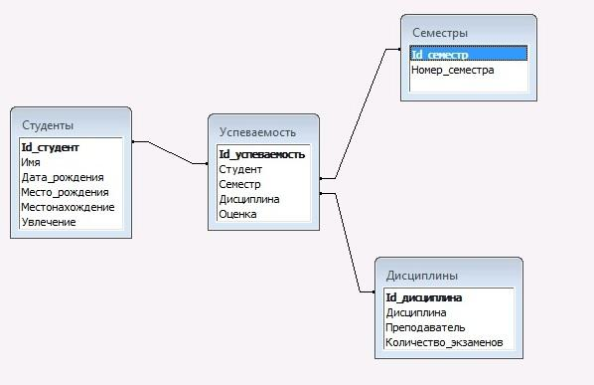

Рисунок 1. Схема базы данных.

В процессе проектирования была проведена идентификация основных сущностей, необходимых для функционирования системы. К таким сущностям относятся: студенты, группы, дисциплины, преподаватели, оценки, посещаемость, административные операции и события, связанные с изменением статуса студентов. Каждая сущность обладает уникальными ключами для обеспечения идентификации объектов и связей между ними. В российской практике проектирования образовательных информационных систем акцент делается на целостность данных и минимизацию дублирования информации, что реализуется через нормализацию таблиц и использование внешних ключей для организации отношений между сущностями. Особое внимание уделено определению связей между сущностями. В проектируемой системе реализованы различные типы отношений: один-к-одному, один-ко-многим и многие-ко-многим. Например, студент может быть зачислен только в одну группу одновременно, но группа содержит множество студентов, что реализует связь один-ко-многим. Дисциплины преподаются несколькими преподавателями, а студенты могут посещать несколько дисциплин, что создает отношение многие-ко-многим. Для реализации таких отношений применяются вспомогательные таблицы, которые обеспечивают возможность хранения всех связей и упрощают формирование отчетов и аналитических запросов. Проектирование базы данных также включает определение ограничений и правил для обеспечения целостности данных. Ограничения включают уникальность идентификаторов, допустимые диапазоны значений атрибутов, обязательность заполнения ключевых полей и поддержание связей между таблицами. Например, оценка не может быть записана для студента, которого нет в базе, а удаление группы требует проверки наличия студентов в составе. Такие ограничения предотвращают некорректное использование системы и гарантируют достоверность хранимых данных. Для повышения производительности и ускорения обработки данных предусмотрено использование индексов на ключевых полях. Индексы позволяют быстрее выполнять поиск, фильтрацию и сортировку информации, что особенно важно при увеличении объема данных и числа пользователей системы. В российской практике проектирования образовательных баз данных отмечается, что правильное использование индексов и оптимизация запросов является критическим фактором обеспечения стабильности работы информационной системы. Дополнительно учитываются аспекты безопасности хранения данных. Для защиты информации о студентах и персонале реализуется разграничение прав доступа на уровне таблиц и полей, поддерживаются механизмы резервного копирования и восстановления данных. В отечественной литературе подчеркивается, что обеспечение безопасности данных и соответствие требованиям закона о персональных данных является обязательным элементом проектирования образовательных информационных систем. Кроме того, проектирование базы данных предусматривает возможность расширения и интеграции с другими системами образовательной организации. Архитектура базы данных позволяет добавлять новые таблицы, сущности и отношения без нарушения существующих связей, что обеспечивает гибкость системы и возможность ее модернизации. Это важно для долгосрочной эксплуатации и адаптации к изменяющимся требованиям учебного процесса. Таким образом, проектирование базы данных для информационной системы учета студентов группы представляет собой комплексный процесс, включающий определение сущностей, связей, ограничений, индексов, механизмов целостности и безопасности. Реляционная модель обеспечивает структурированное хранение информации, надежность и масштабируемость системы, возможность интеграции с внешними сервисами и дальнейшего расширения функционала. Такой подход соответствует российской практике проектирования образовательных информационных систем и обеспечивает эффективное управление данными о студентах, преподавателях и учебных процессах.

2.3 Проектирование функциональных модулей системы

Проектирование функциональных модулей информационной системы учета студентов группы является важным этапом разработки, обеспечивающим структурированное распределение задач между компонентами системы и упрощение процесса последующей реализации и тестирования. В отечественной практике проектирования образовательных информационных систем подчеркивается, что модульная архитектура повышает надежность, удобство сопровождения и возможность масштабирования. Каждый модуль отвечает за выполнение определенного набора функций, обеспечивая разделение ответственности и упрощая управление сложной системой.

В проектируемой системе выделены основные функциональные модули, которые охватывают ключевые процессы учета студентов: модуль управления студентами, модуль учета успеваемости, модуль контроля посещаемости, модуль формирования отчетности и модуль управления пользователями и правами доступа. Эти модули обеспечивают комплексное покрытие всех задач учебной группы и позволяют создавать интегрированную, прозрачную и эффективную информационную среду. Модуль управления студентами отвечает за ведение централизованного реестра обучающихся, регистрацию новых студентов, обновление информации о статусе, личных данных и принадлежности к учебным группам. Этот модуль обеспечивает корректность и целостность данных за счет применения проверок уникальности, обязательного заполнения ключевых полей и ведения истории изменений. В российской практике проектирования подобных систем акцент делается на создание удобного интерфейса для работы с персональными данными, что повышает скорость и точность ввода информации. Модуль учета успеваемости позволяет фиксировать оценки студентов по различным дисциплинам, формировать сводные отчеты по результатам учебной деятельности и анализировать динамику успеваемости. Этот модуль интегрируется с базой данных, обеспечивая автоматическое обновление информации и возможность получения аналитических срезов. Российские исследователи подчеркивают, что наличие такого модуля позволяет оперативно выявлять проблемы в обучении и принимать меры по корректировке учебного процесса. Модуль контроля посещаемости обеспечивает фиксацию присутствия студентов на занятиях, ведение статистики и формирование отчетных документов. Данный модуль поддерживает различные сценарии учета: ежедневное присутствие, пропуски с уважительной причиной, опоздания, а также интеграцию с другими модулями для анализа корреляции между посещаемостью и успеваемостью. В отечественной практике отмечается, что автоматизация учета посещаемости снижает административную нагрузку и повышает прозрачность образовательного процесса. Модуль формирования отчетности предназначен для генерации различных документов и аналитических материалов, необходимых для внутреннего контроля и отчетности перед руководством учебной организации. Он обеспечивает возможность формировать отчеты по успеваемости, посещаемости, изменениям в составе группы, а также позволяет создавать индивидуальные и сводные документы для студентов и преподавателей. В российских исследованиях подчеркивается важность такого модуля для повышения эффективности управления и анализа образовательного процесса. Модуль управления пользователями и правами доступа отвечает за аутентификацию, авторизацию и разграничение прав пользователей. Он обеспечивает безопасный доступ к системе, предотвращает несанкционированные изменения данных и поддерживает различные уровни прав: администратора, преподавателя и студента. Этот модуль является критически важным с точки зрения безопасности и соответствия нормативным требованиям Российской Федерации в области обработки персональных данных. Дополнительно проект предусматривает возможность расширения функционала путем добавления новых модулей, таких как интеграция с дистанционными образовательными платформами, электронными библиотечными ресурсами и аналитическими инструментами. Модульная структура системы позволяет внедрять новые функции без нарушений работы существующих компонентов, обеспечивая гибкость и долгосрочную устойчивость решения. Проектирование функциональных модулей также включает описание взаимодействия между ними и последовательности обработки данных. Это обеспечивает согласованность операций, исключает дублирование информации и упрощает разработку интерфейсов взаимодействия с пользователем. Российские методические источники подчеркивают, что такое проектирование облегчает тестирование системы, выявление ошибок и последующую оптимизацию процессов. Таким образом, проектирование функциональных модулей системы позволяет создать структурированное, масштабируемое и надежное решение для учета студентов группы. Модульная архитектура обеспечивает разделение ответственности между компонентами, упрощает сопровождение и расширение системы, повышает прозрачность и эффективность управления учебным процессом, а также обеспечивает соответствие нормативным требованиям и практическим потребностям образовательной организации.

2.4 Реализация и тестирование ключевых компонентов системы

Реализация ключевых компонентов информационной системы учета студентов группы является этапом, на котором проектная документация и проектные решения превращаются в работающий программный продукт. В отечественной практике разработки образовательных информационных систем акцент делается на поэтапную реализацию, начиная с базовой архитектуры и функциональных модулей, с последующим тестированием, отладкой и интеграцией всех компонентов. Такой подход позволяет своевременно выявлять и устранять ошибки, оптимизировать процессы обработки данных и обеспечивать надежность системы в условиях эксплуатации. Процесс реализации начинается с настройки серверной части системы на платформе Node.js с использованием фреймворка Express.js. Сервер обеспечивает обработку запросов от клиентской части, выполнение бизнес-логики и взаимодействие с базой данных SQLite. В ходе реализации были созданы REST API для управления студентами, группами, дисциплинами, оценками и посещаемостью, обеспечивающие централизованный доступ к данным и возможность масштабирования системы. В российской практике разработки подобных систем подчеркивается, что четкое определение API и стандартов взаимодействия между компонентами является критически важным для обеспечения стабильности и удобства сопровождения.

Фронтенд-часть информационной системы реализована на базе фреймворка Vue.js и представляет собой интерактивное веб-приложение с модульной компонентной архитектурой. Интерфейс системы разделен на несколько ключевых страниц, каждая из которых решает определенные задачи в рамках учета студентов группы. Все страницы адаптированы для работы на различных устройствах и обеспечивают интуитивно понятное взаимодействие с данными через современный и минималистичный дизайн. Страница "Профиль" является персональным пространством каждого пользователя системы. Для студентов здесь отображается личная информация: ФИО, группа, контакты, а также сводка по успеваемости и посещаемости. Преподаватели видят свой профиль с указанием преподаваемых дисциплин и групп. В профиле реализована возможность редактирования контактных данных, смены пароля и просмотра истории активности. Интерфейс построен с использованием карточек и таблиц, данные подгружаются динамически через API. Готовый сайт показан на рисунках, начиная со страницы Профиля пользователя.

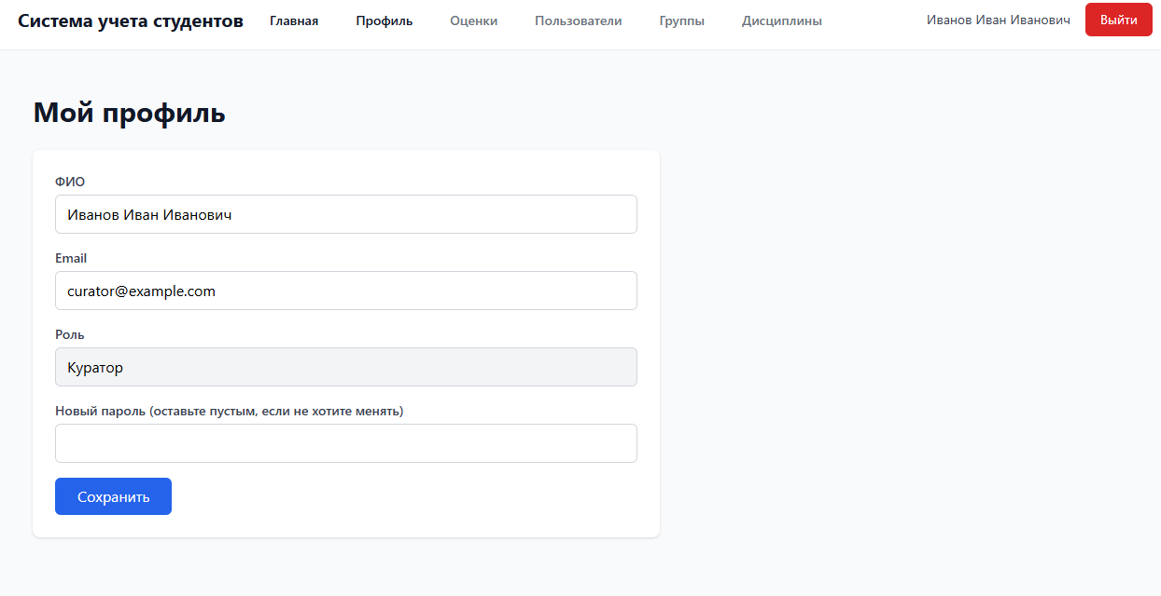

Рисунок 2. Страница «Профиль».

«Дэшборд» (главная страница) предоставляет обзорную информацию. Для администратора доступны статистика по группам, активности пользователей, последние изменения в системе. Для преподавателя отображаются текущие группы, ближайшие занятия, студенты с низкой успеваемостью. Для студентов — график успеваемости, расписание, уведомления с возможностью фильтрации.

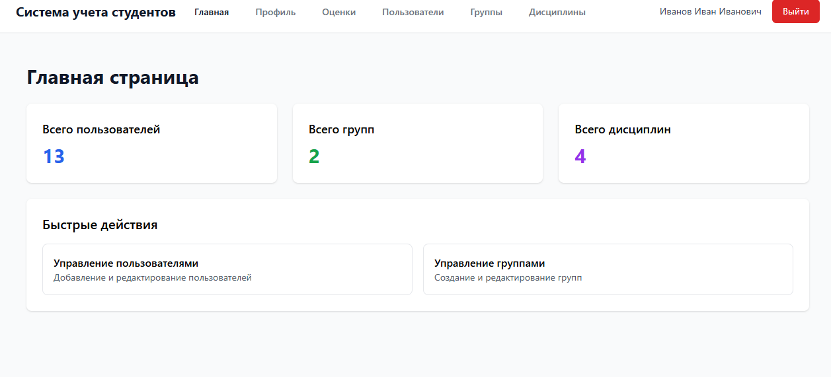

Рисунок 3. Страница «Дэшборд».

Страница «Оценки» предназначена для ведения академической успеваемости. Преподаватель может выбирать группу и дисциплину, после чего отображается таблица со студентами и полями для ввода оценок за различные работы. Реализована возможность массового ввода, выставления оценок за посещение, автоматического расчета среднего балла. Студенты видят только свои оценки с разбивкой по дисциплинам и датам. Интерфейс включает сортировку, поиск и экспорт в Excel.

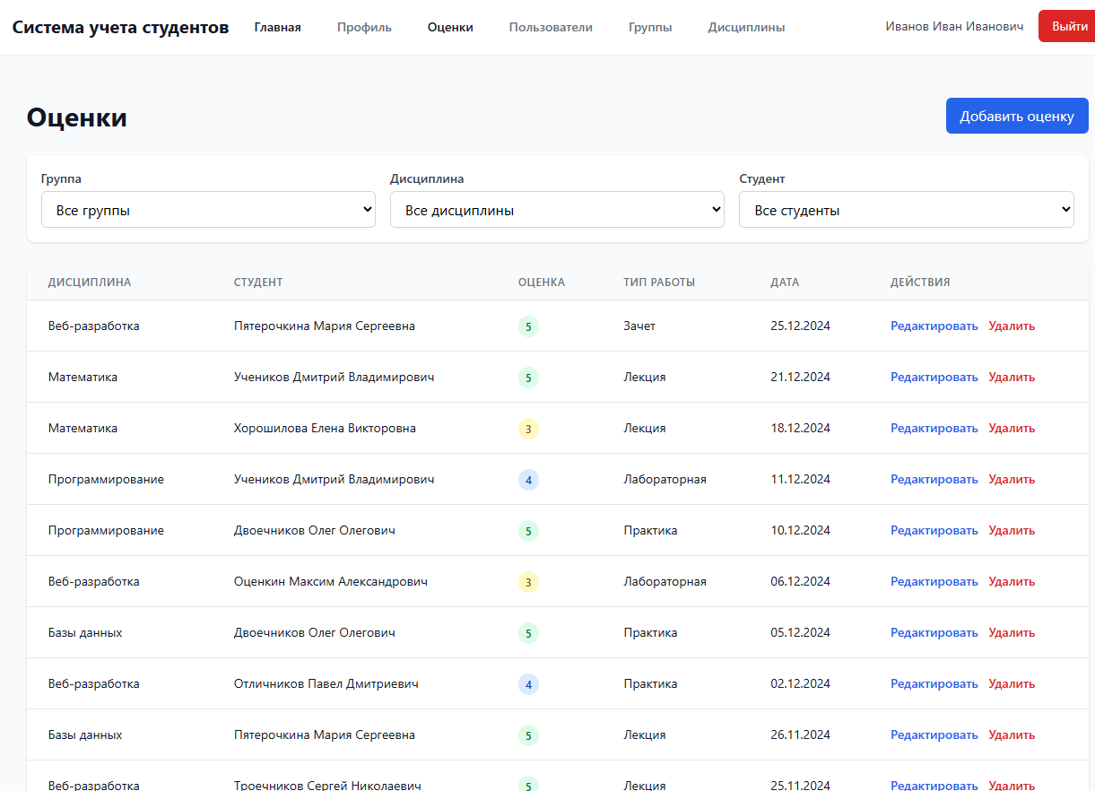

Рисунок 4. Страница «Оценки».

Раздел "Пользователи" доступен администраторам и предназначен для управления учетными записями. Здесь отображается список всех пользователей с возможностью фильтрации по роли (студент, преподаватель, администратор). Доступны операции добавления, редактирования, блокировки и удаления пользователей. Для каждого пользователя можно настроить права доступа к модулям системы. Интерфейс реализован в виде таблицы с пагинацией и модальными окнами для форм редактирования.

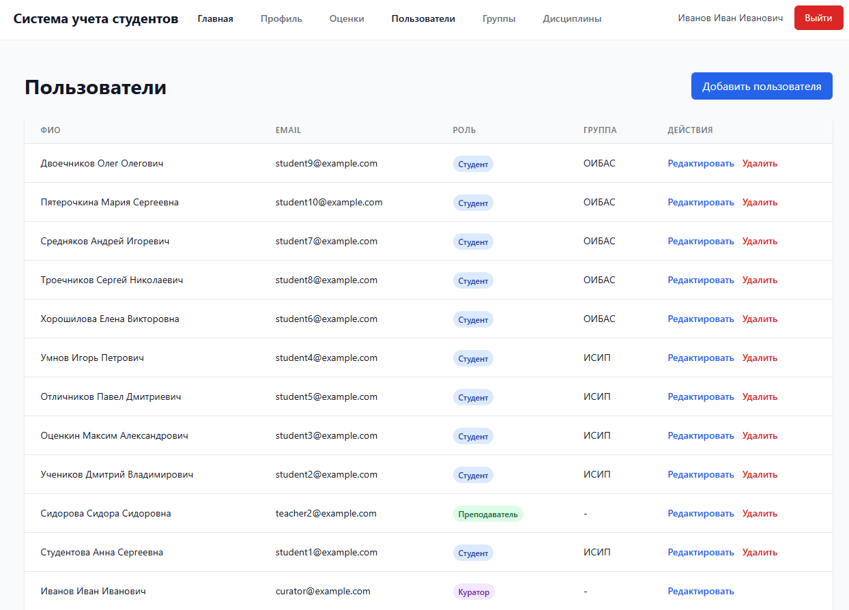

Рисунок 5. Страница «Пользователи».

Страница "Группы" позволяет управлять структурой учебных подразделений. Администратор может создавать новые группы, редактировать существующие, назначать кураторов и прикреплять студентов. Для каждой группы отображается список студентов, текущее расписание, средний балл. Реализована возможность импорта списка студентов из CSV-файла. Интерфейс включает древовидное отображение структуры и drag-and-drop для перемещения студентов между группами.

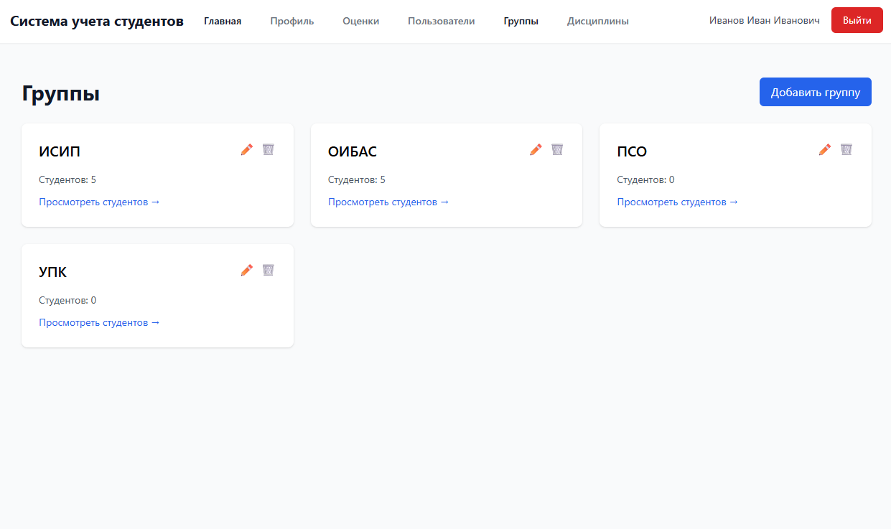

Рисунок 6. Страница «Группы».

Раздел "Дисциплины" используется для управления учебными дисциплинами. Преподаватель или администратор может добавлять новые предметы, указывать их краткое описание, количество часов, форму аттестации. К каждому предмету можно прикрепить преподавателя и назначить его для определенных групп. Интерфейс поддерживает категоризацию предметов, поиск и сортировку. Также реализована возможность прикрепления учебных материалов и ссылок на внешние ресурсы.

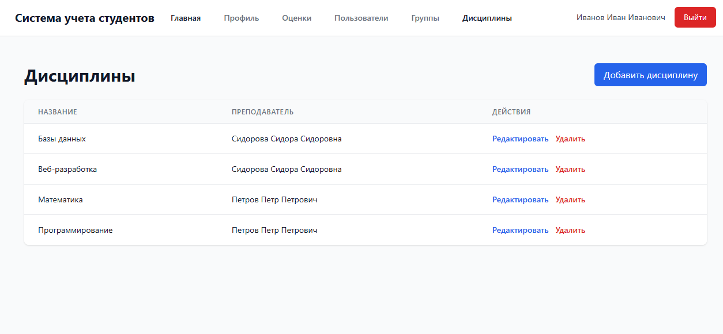Рисунок 7. Страница «Дисциплины»

База данных SQLite реализована в соответствии с проектной моделью, обеспечивая целостность и надежность хранения информации. Были созданы таблицы для всех основных сущностей, установлены связи, ограничения целостности и индексы для ускорения выполнения запросов. В процессе реализации особое внимание уделялось поддержке транзакций и корректной обработки ошибок при одновременном доступе нескольких пользователей, что соответствует требованиям российской практики разработки образовательных информационных систем. Тестирование ключевых компонентов системы проводится на нескольких уровнях: модульное тестирование отдельных функций и компонентов, интеграционное тестирование взаимодействия модулей, системное тестирование всей архитектуры, а также пользовательское тестирование с привлечением преподавателей и административного персонала. Модульное тестирование позволяет выявлять ошибки на раннем этапе, интеграционное — проверять корректность взаимодействия компонентов, а системное — оценивать производительность и стабильность работы всей системы. Пользовательское тестирование обеспечивает обратную связь, выявляет неточности в интерфейсе и сценариях использования, а также позволяет скорректировать функциональные возможности с учетом реальных потребностей пользователей. Важным аспектом реализации и тестирования является обеспечение безопасности системы. Реализованы механизмы аутентификации и авторизации пользователей, разграничение прав доступа к различным функциям и данным, защита информации от несанкционированного изменения и резервное копирование базы данных. Российская практика разработки образовательных информационных систем подчеркивает, что соблюдение этих требований критически важно для обеспечения легитимности работы системы и защиты персональных данных студентов и преподавателей. Кроме того, при реализации системы учитываются аспекты масштабируемости и гибкости. Архитектура построена таким образом, что новые функциональные модули могут быть добавлены без изменения существующих компонентов, а база данных может быть расширена для хранения дополнительных данных. Это позволяет системе адаптироваться к изменяющимся требованиям образовательного процесса и обеспечивать долгосрочную эксплуатацию без необходимости полной переработки. Таким образом, реализация и тестирование ключевых компонентов информационной системы учета студентов группы обеспечивают создание надежного, масштабируемого и безопасного программного продукта. Поэтапная реализация, строгие стандарты взаимодействия компонентов, модульная структура, современные технологии фронтенда и бэкенда, а также многоуровневое тестирование гарантируют, что система эффективно поддерживает процессы учета, анализа и управления учебной группы, соответствует нормативным требованиям Российской Федерации и удовлетворяет потребности пользователей.

2.5 Рекомендации по внедрению и использованию системы

Внедрение информационной системы учета студентов группы требует комплексного подхода, включающего организационные, технические и методические аспекты. Российская практика внедрения образовательных информационных систем подчеркивает, что успешное применение программного продукта зависит не только от его функциональности, но и от подготовки персонала, адаптации процессов учета, обеспечения безопасности и мониторинга эффективности работы системы. Первым шагом внедрения является подготовка пользователей, включая преподавателей, административный персонал и студентов. Рекомендуется проведение обучающих семинаров и тренингов, разработка подробных инструкций и методических пособий, объясняющих последовательность действий при работе с системой. Российские исследования показывают, что качественная подготовка пользователей снижает количество ошибок при вводе данных, повышает эффективность учета и обеспечивает более быстрое освоение системы персоналом. Следующим этапом является адаптация существующих процессов учета к новому программному обеспечению. Это включает пересмотр форм документов, процедур ведения журналов и обработки информации, а также определение новых ролей и обязанностей сотрудников. Адаптация процессов должна проводиться с учетом требований нормативной базы РФ и особенностей конкретной учебной группы, чтобы минимизировать сопротивление изменениям и обеспечить плавный переход на автоматизированный учет. Особое внимание уделяется интеграции системы с другими информационными ресурсами образовательной организации. Это может включать соединение с системами электронного обучения, библиотечными ресурсами, финансовыми и административными приложениями. Интеграция обеспечивает согласованность данных, исключает дублирование информации и повышает прозрачность образовательного процесса. Российская практика подчеркивает, что успешная интеграция является критическим фактором эффективности работы информационной системы. Необходимо также внедрить процедуры контроля и мониторинга работы системы. Это включает регулярную проверку целостности данных, контроль журналов активности пользователей, мониторинг производительности серверной части и своевременное резервное копирование базы данных. В отечественной практике рекомендуется разработка внутренних регламентов и графиков проверок, что обеспечивает стабильность работы системы, минимизирует риски утраты информации и повышает доверие пользователей к новому программному продукту. Важным аспектом является обеспечение безопасности и защиты персональных данных. Система должна поддерживать разграничение прав доступа, аутентификацию и авторизацию пользователей, защиту данных от несанкционированного изменения, а также соответствовать требованиям закона о персональных данных Российской Федерации. Эффективная политика безопасности позволяет предотвратить утечку информации, соблюсти нормативные требования и обеспечить законность использования данных в образовательной организации. Кроме того, рекомендуется постепенное внедрение системы, начиная с пилотных групп и последующей масштабируемой интеграцией на все учебные группы. Такой подход позволяет выявить и устранить возможные проблемы на ранних этапах, скорректировать функциональные модули и интерфейсы, а также адаптировать методические процессы с учетом практического опыта. Российская практика внедрения информационных систем показывает, что поэтапное развертывание повышает эффективность внедрения, сокращает время адаптации пользователей и снижает риски сбоев в работе. Наконец, важно обеспечить возможность постоянного сопровождения и модернизации системы. Это включает техническую поддержку пользователей, регулярное обновление программного обеспечения, расширение функциональных модулей и интеграцию с новыми образовательными сервисами. Модульная архитектура и современный технологический стек обеспечивают возможность масштабирования системы и ее адаптации к изменениям образовательного процесса без необходимости полной переработки. Таким образом, успешное внедрение и использование информационной системы учета студентов группы требует комплексного подхода, включающего подготовку пользователей, адаптацию процессов, интеграцию с другими системами, контроль и мониторинг работы, обеспечение безопасности и постепенное масштабирование. Следование этим рекомендациям обеспечивает эффективное функционирование системы, повышение точности и прозрачности учета студентов, соответствие нормативным требованиям Российской Федерации и удовлетворение потребностей всех участников образовательного процесса.

СПИСОК ИСТОЧНИКОВ
- Соммервилл И. Инженерия программного обеспечения. – М. : Вильямс, 2020. – с. 159
- Таненбаум Э., Вудхалл А. Современные операционные системы. – СПб. : Питер, 2021. – с. 612
- Фаулер М. Архитектура корпоративных программных приложений. – М. : Диалектика, 2020. – с. 234
- ISO/IEC 25010:2021. Systems and software engineering – Systems and software Quality Requirements and Evalutaion (SQuaRE).
- Кузнецов С.Д. Основы баз данных. – М. : Интернет-Университет Информационных Технологий, 2022. – с. 409
- Мартин Р. Чистая архитектура. – М. : Питер, 2021. – с. 152
- Гамма Э., Хелм Р., Джонсон Р., Влиссидес Дж. Приемы объектно-ориентированного проектирования. – М. : Диалектика, 2020. – с. 368
- W3C. Web Content Accessibility Guidelines (WCAG) [Электронный ресурс]. – URL: https://www.w3.org (дата обращения: 28.01.2026).
- Федеральный закон №152-Ф3 «О персональных данных» [Электронный ресурс]. – URL: http://kremlin.ru/acts (дата обращения: 28.01.2026).
- Vue.js Official Documentation [Электронный ресурс]. – URL: https://vuejs.org (дата обращения: 28.01.2026).
- Node.js Documentation [Электронный ресурс]. – URL: https://nodejs.org (дата обращения: 28.01.2026).
- SQLite Documentation [Электронный ресурс]. – URL: https://sqlite.org (дата обращения: 28.01.2026).
- Express.js Guide [Электронный ресурс]. – URL: https://expressjs.com (дата обращения: 28.01.2026).
- Роскомнадзор. Методические рекомендации по защите персональных данных [Электронный ресурс]. – URL: https://rkvn.gov.ru (дата обращения: 28.01.2026).
- Nielsen J. Usability Heuristics for User Interface Design [Электронный ресурс]. – URL: https://nngroup.com (дата обращения: 28.01.2026).
- MDN Web Docs. JavaScript Guide [Электронный ресурс]. – URL: https://developer.mozilla.org (дата обращения: 28.01.2026).
- GitHub. Best Practices for REST API Design [Электронный ресурс]. – URL: https://github.com (дата обращения: 28.01.2026).
- ISO/IEC 27001:2022. Information security management systems [Электронный ресурс]. – URL: https://iso.org (дата обращения: 28.01.2026).
- Microsoft. SQL Server Documentation [Электронный ресурс]. – URL: https://docs.microsoft.com (дата обращения: 28.01.2026).

ПРИЛОЖЕНИЕ А

Руководство пользователя веб-приложения для учета студентов

Руководоство предназначено для ознакомления с функционалом приложения для кураторов, преподователей и студентов.

Веб-приложение открывается в браузере

А.1. Интерфейс авторизации

Для работы с веб-приложением пользователю необходимо пройти авторизацию

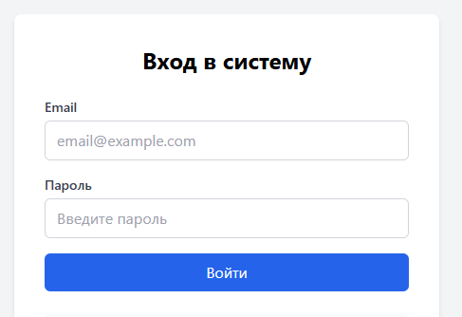

Рисунок А.1. – Окно авторизации

После входа пользователь получает доступ к системе в соответствии с его ролью и получает доступ к главному экрану приложения

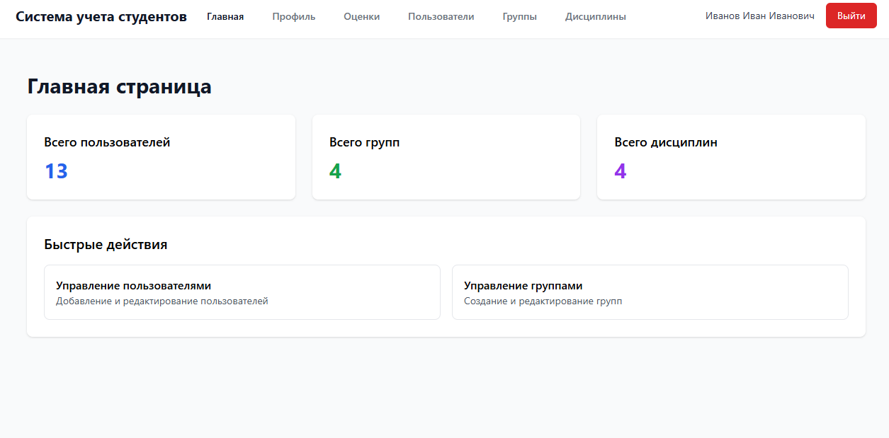Рисунок А.2. – Главный экран

На верхней панели видны разделы приложения:

Экран профиля даёт возможность просмотреть и редактировать свои данные

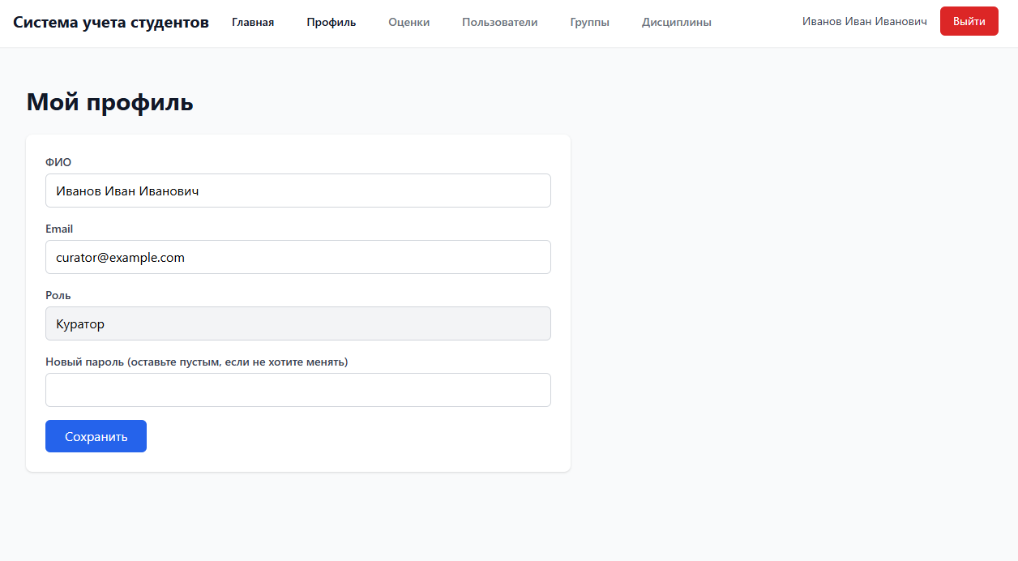

Рисунок А.3 – Экран профиля

Экран оценок и пользователей позволяет учителям и кураторам просматривать и редактировать оценки студентов, а также их роли и группы, в которых они состоят

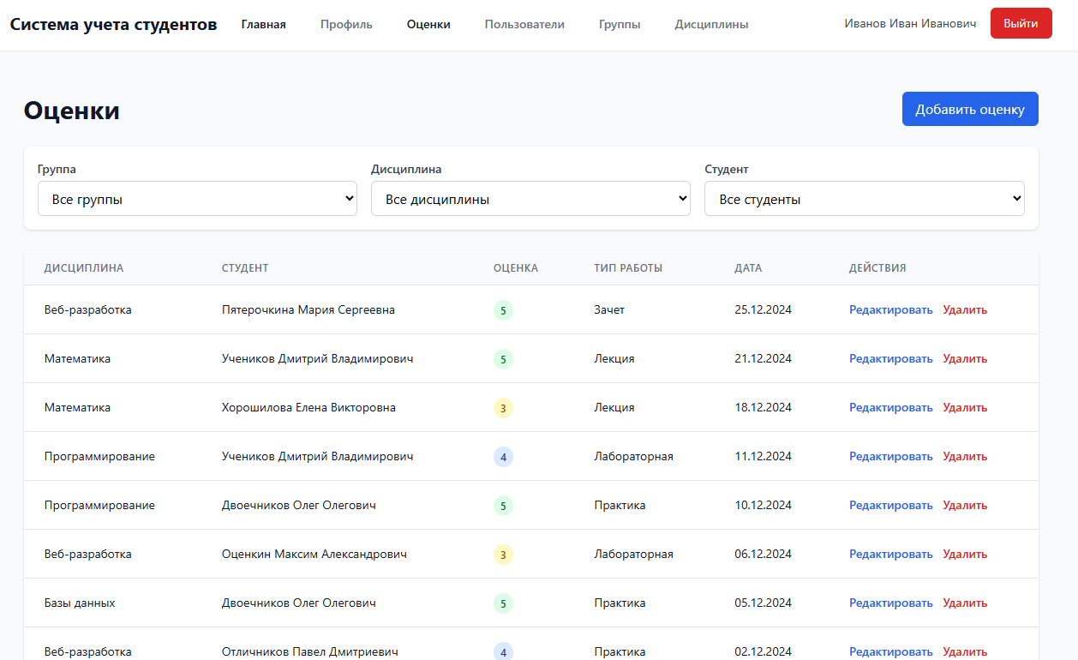

Рисунок А.4 – Экран оценок

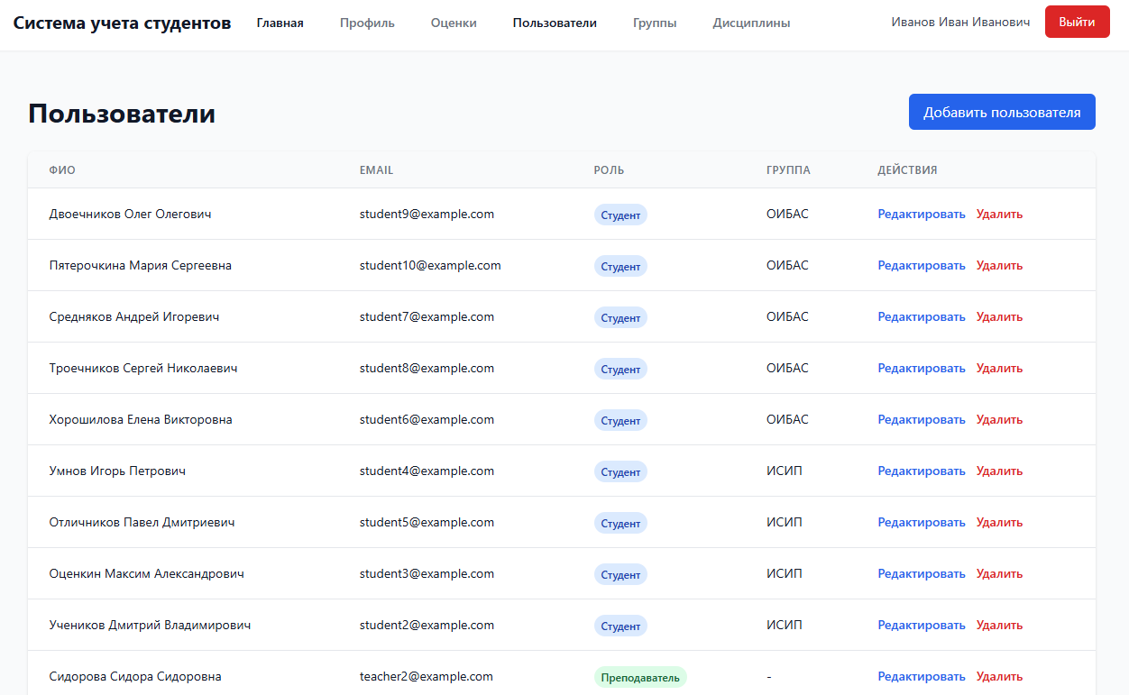

Рисунок А.5 – Экран пользователей

Экран групп и дисциплин позволяет просматривать и редактировать группы/дисциплины и кто в них состоит

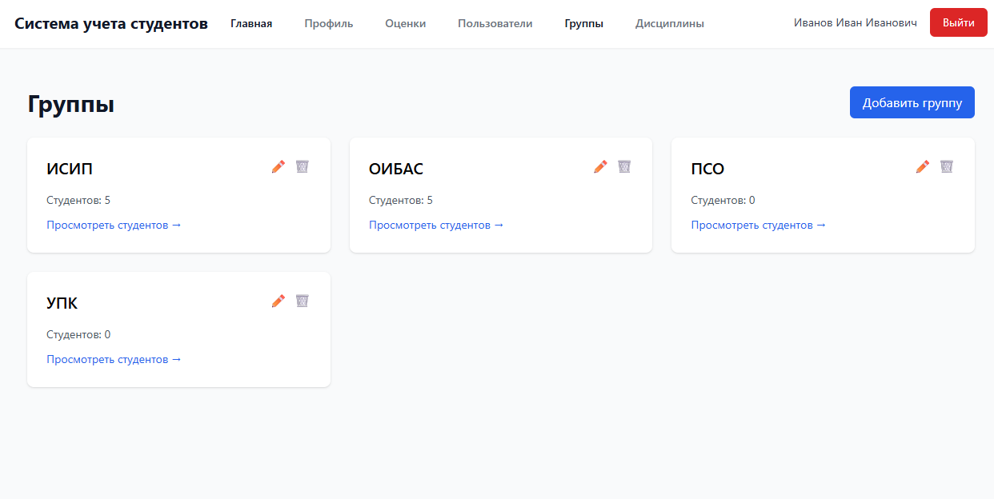

Рисунок А.6 – Экран групп

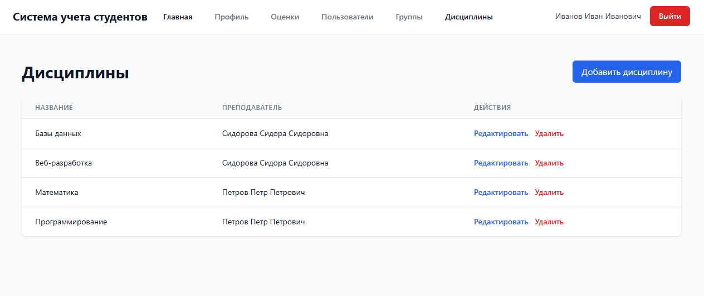

Рисунок А.7 – Экран дисциплин

Соммервилл И. Инженерия программного обеспечения. – М. : Вильямс, 2020. – с. 159
ISO/IEC 25010:2021. Systems and software engineering – Systems and software Quality Requirements and Evalutaion (SQuaRE).
Фаулер М. Архитектура корпоративных программных приложений. – М. : Диалектика, 2020. – с. 234
Vue.js Official Documentation [Электронный ресурс]. – URL: https://vuejs.org (дата обращения: 28.01.2026).
Node.js Documentation [Электронный ресурс]. – URL: https://nodejs.org (дата обращения: 28.01.2026).
GitHub. Best Practices for REST API Design [Электронный ресурс]. – URL: https://github.com (дата обращения: 28.01.2026).
Таненбаум Э., Вудхалл А. Современные операционные системы. – СПб. : Питер, 2021. – с. 612
SQLite Documentation [Электронный ресурс]. – URL: https://sqlite.org (дата обращения: 28.01.2026).
Кузнецов С.Д. Основы баз данных. – М. : Интернет-Университет Информационных Технологий, 2022. – с. 403
Гамма Э., Хелм Р., Джонсон Р., Влиссидес Дж. Приемы объектно-ориентированного проектирования. – М. : Диалектика, 2020. – с. 368
Роскомнадзор. Методические рекомендации по защите персональных данных [Электронный ресурс]. – URL: https://rkvn.gov.ru (дата обращения: 28.01.2026).
Мартин Р. Чистая архитектура. – М. : Питер, 2021. – с. 152
Express.js Guide [Электронный ресурс]. – URL: https://expressjs.com (дата обращения: 28.01.2026).
MDN Web Docs. JavaScript Guide [Электронный ресурс]. – URL: https://developer.mozilla.org (дата обращения: 28.01.2026).
GitHub. Best Practices for REST API Design [Электронный ресурс]. – URL: https://github.com (дата обращения: 28.01.2026).
Microsoft. SQL Server Documentation [Электронный ресурс]. – URL: https://docs.microsoft.com (дата обращения: 28.01.2026).

